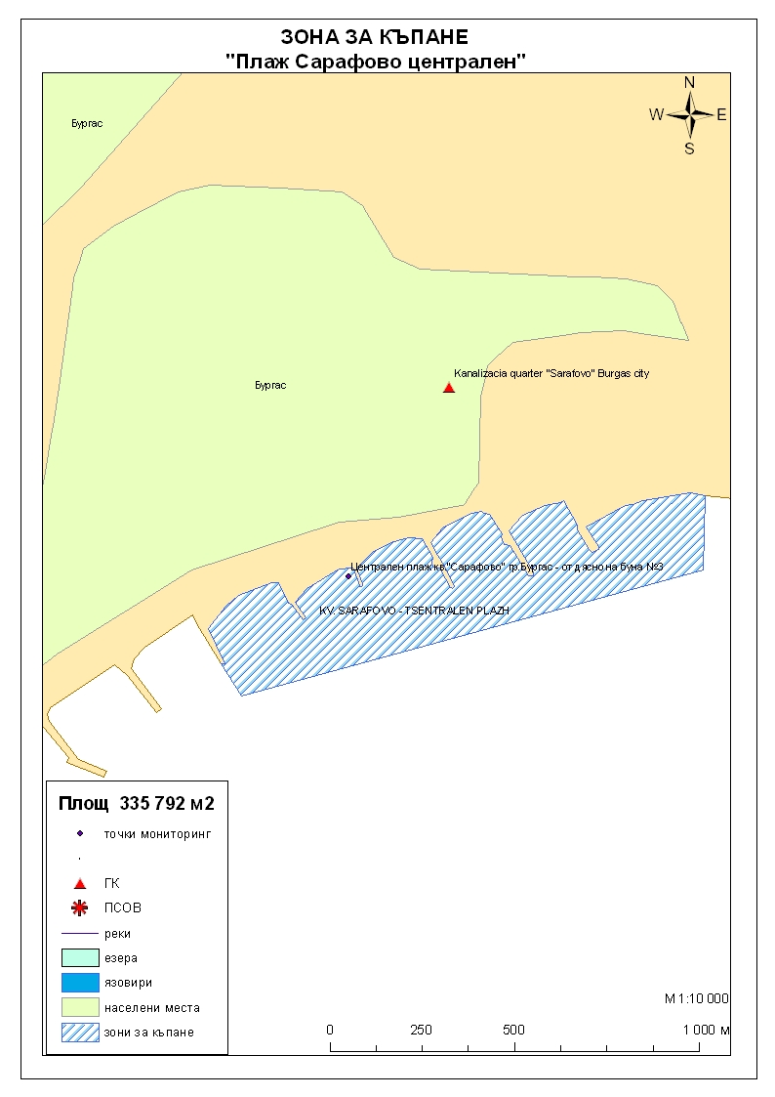
Класификация на водата за къпане
На база на резултатите от провеждания мониторинг на качеството на водата за къпане в зоната за последните четири години. съгласно изискванията на европейското законодателство, като водата може да бъде класифицирана в следните категории:

Мястото е идентифицирано като зона за къпане в Европейския съюз с пункт за вземане на проби, посочен на картата - Централен плаж кв."Сарафово" гр.Бургас - от дясно на буна №3

При провеждания мониторинг на водите за къпане до 2010 г. не е установено превишаване на задължителните стойности по изследваните микробиологични показатели. Водите за къпане през 2011г. отговарят на препоръчителните стойности, съответстващи за отлично качество.
Към момента не съществува риск за замърсяване на водите за къпане от отпадъчни води или от други източници на замърсяване

Компетентен орган: Регионална здравна инспекция – Бургас
телефони за сигнали: 056 807412, 056/ 816262
Интернет адрес на профила на водата за къпане: http://www.rzi-burgas.com/
Общо описание на зоната за къпане
В зона за къпане- Централен плаж кв."Сарафово" гр.Бургас е включен Плаж „кв.Сарафово - север ". Плажът е разположен на изток от кв.Сарафово, гр.Бургас, по пътя за гр.Поморие. Дължина на бреговата линия 413м.
Зоната за къпане е с полегато дъно, което е покрито предимно с пясък.

ОТЛИЧНО
Първата класификация на качеството на водата в зоната за къпане ще бъде извършена през 2015 г. на база данните
ДОБРО

ЗАДОВОЛИТЕЛНО

НЕЗАДОВОЛИТЕЛНО

Поле за поставяне временна забрана и предупреждения относно безопасността за ползване на водата за къпане
ЗОНА ЗА КЪПАНЕ № BG3410407079002017 Централен плаж кв."Сарафово" гр.Бургас

